
责任编辑：刘静
电 话：86-010-58303547
传 真：86-010-58303388
编辑邮箱：yly@chinaccm.com
地址：北京市朝阳区高碑店盛世龙源12号楼（邮编：100022）

聚丙烯
2018.5.18
聚丙烯市场周报目录
一、一周石化企业PP出厂价格及生产情况 3
1、 PP出厂价格 3
2、 PP出厂价格走势图 13
3、部分石化厂家装置情况 13
二、一周国内PP市场评述 14
1、一周国内PP市场分析及后市预测 14
三、本周国际PP市场报价及走势图 17
1．一周国际PP市场价格汇总表 17
2．国际PP市场价格走势图 17
四、上游动态 18
1、国际原油期货价格走势图 18
2、远东丙烯市场价格 19
3.亚洲丙烯价格走势图 19

一、一周石化企业PP出厂价格及生产情况

PP出厂价格
（单位：元/吨）
销售公司 | 生产厂家 | 牌号 | 用途 | 涨跌 | 2018/5/17 | 2018/5/10 | 备注
中油东北 | 大庆炼化 | EPS30R | 共聚 | - | 9950 | 9950 | 定价
中油东北 | 大庆炼化 | PA-14D | 管材 | 400 | 10900 | 10500 | 定价
中油东北 | 大庆炼化 | PPB4228 | 管材 | 200 | 10300 | 10100 | 定价
中油东北 | 大庆炼化 | T30S | 拉丝 | - | 9150 | 9150 | 定价
中油东北 | 大庆炼化 | T38F | 膜料 | - | 9150 | 9150 | 定价
中油东北 | 大庆石化 | T30S | 拉丝 | - | 9150 | 9150 | 定价
中油东北 | 大庆石化 | T38F | 膜料 | - | 9150 | 9150 | 定价
中油东北 | 大连石化 | T30S | 拉丝 | - | 9150 | 9150 | 无货
中油东北 | 大连石化 | T36F | 膜料 | - | 9150 | 9150 | 定价
中油东北 | 大连石化 | Z69S | 纤维 | - | 9350 | 9350 | 定价
中油东北 | 大连西太 | T30S | 拉丝 | - | 9050 | 9050 | 无货
中油东北 | 抚顺石化 | T30S | 拉丝 | - | 9150 | 9150 | 定价 Z69S-1
中油东北 | 抚顺石化 | T38FE | 膜料 | - | 9150 | 9150 | 定价
中油东北 | 抚顺石化 | Z30S | 纤维 | -200 | 9100 | 9300 | 无货
中油华东 | 大庆炼化 | Z30S | 纤维 | - | 9250 | 9250 | 定价
中油华东 | 大庆石化 | T30S | 拉丝 | - | 9500 | 9500 | 定价
中油华东 | 大庆石化 | T38F | 膜料 | - | 9250 | 9250 | 定价
中油华东 | 独山子石化 | EPS30R | 共聚 | - | 9600 | 9600 | 无货
中油华北 | 华北石化 | LI28F | 膜料 | - | 9150 | 9150 | 定价
中油华北 | 华北石化 | T30S | 拉丝 | - | 9100 | 9100 | 定价
中油华北 | 大庆炼化 | PA14D | 管材 | 400 | 11000 | 10600 | 无货
中油华北 | 大庆炼化 | PPB4228 | 管材 | 100 | 10350 | 10250 | 定价
中油华北 | 大庆石化 | T30S | 拉丝 | - | 9300 | 9300 | 定价
中油华北 | 大庆石化 | T38F | 膜料 | 50 | 9250 | 9200 | 挂牌
中油华北 | 独山子石化 | EPS30R | 共聚 | 100 | 10100 | 10000 | 挂牌
中油华南 | 兰港 | H9018 | 餐盒专用料 | - | 9800 | 9800 | 挂牌
中油华南 | 大庆石化 | T30S | 拉丝 | - | 9150 | 9150 | 挂牌
中油华南 | 广西钦州石化 | L5E89 | 拉丝 | -100 | 8900 | 9000 | 无货
中油华南 | 独山子石化 | K8003 | 共聚 | - | 10000 | 10000 | 无货
中油西北 | 兰州石化 | F401 | 拉丝 | - | 9200 | 9200 | 无货
中油西北 | 兰州石化 | T30S | 拉丝 | - | 9000 | 9000 | 挂牌
中油西北 | 独山子石化 | EPS30R | 共聚 | 200 | 10000 | 9800 | 无货
中油西北 | 独山子石化 | T30S | 拉丝 | - | 8800 | 8800 | 挂牌HB01MF
中油西南 | 兰州石化 | SP179 | 汽车专用料（高熔共聚） | 100 | 10200 | 10100 | 挂牌
中油西南 | 兰州石化 | T30S | 拉丝 | - | 9100 | 9100 | 挂牌
中油西南 | 兰州石化 | T38F | 膜料 | 50 | 9350 | 9300 | 挂牌
中油西南 | 兰港 | H9018 | 餐盒专用料 | 100 | 9750 | 9650 | 挂牌
中油西南 | 大庆炼化 | PA14D | 管材 | 500 | 11000 | 10500 | 挂牌
中油西南 | 大庆炼化 | V30G | 软塑料 | 50 | 9300 | 9250 | 挂牌
中油西南 | 独山子石化 | 0640P | 管材 | 300 | 10300 | 10000 | 无货
中油西南 | 独山子石化 | EPS30R | 共聚 | - | 9950 | 9950 | 无货
中油西南 | 独山子石化 | F1002B | 膜料 | - | 9450 | 9450 | 挂牌
中油西南 | 独山子石化 | K8003 | 共聚 | - | 10150 | 10150 | 挂牌
中油西南 | 独山子石化 | S1003 | 拉丝 | - | 9150 | 9150 | 无货
中油西南 | 独山子石化 | T30S | 拉丝 | - | 9150 | 9150 | 无货
中石化销售华东分公司 | 上海石化 | F280/F280S | 膜料 | - | 9350 | 9350 | 挂牌
中石化销售华东分公司 | 上海石化 | F800E/F800EDF | 流延膜 | - | 10050 | 10050 | 无货
中石化销售华东分公司 | 上海石化 | FC801/FC801M | 流延膜 | - | 9650 | 9650 | 挂牌
中石化销售华东分公司 | 上海石化 | GM1600E | 透明丙 | 100 | 10350 | 10250 | 无货
中石化销售华东分公司 | 上海石化 | M180R | 低熔共聚 | 200 | 10150 | 9950 | 挂牌
中石化销售华东分公司 | 上海石化 | M250E | 透明丙 | 100 | 10650 | 10550 | 挂牌
中石化销售华东分公司 | 上海石化 | M2600R | 高熔共聚 | - | 9950 | 9950 | 挂牌
中石化销售华东分公司 | 上海石化 | M700R | 低熔共聚 | 200 | 10150 | 9950 | 无货
中石化销售华东分公司 | 上海石化 | M800E | 透明丙 | 100 | 10450 | 10350 | 挂牌
中石化销售华东分公司 | 上海石化 | T300 | 拉丝 | - | 9350 | 9350 | 挂牌
中石化销售华东分公司 | 上海石化 | Y1600 | 纤维料 | - | 9600 | 9600 | 无货
中石化销售华东分公司 | 上海石化 | Y2600T | 纤维 | - | 9600 | 9600 | 无货
中石化销售华东分公司 | 九江石化 | T30S | 拉丝 | 100 | 9200 | 9100 | 无货
中石化销售华东分公司 | 九江石化 | T36F | 膜料 | 100 | 9200 | 9100 | 无货
中石化销售华东分公司 | 扬子石化 | C180 | 冷水管材 | 200 | 10200 | 10000 | 挂牌
中石化销售华东分公司 | 扬子石化 | F401(PPH-T03-H) | 拉丝 | - | 9400 | 9400 | 挂牌
中石化销售华东分公司 | 扬子石化 | J340(PPB-M02) | 低熔共聚 | - | 9950 | 9950 | 挂牌
中石化销售华东分公司 | 扬子石化 | K8003(PPB-M02-V) | 低熔共聚 | 200 | 10200 | 10000 | 无货
中石化销售华东分公司 | 扬子石化 | K9927 | 高熔共聚 | 200 | 10200 | 10000 | 挂牌
中石化销售华东分公司 | 扬子石化 | S1004(PPH-T03) | 拉丝 | - | 9100 | 9100 | 挂牌
中石化销售华东分公司 | 扬子石化 | S700 | 纤维 | - | 9400 | 9400 | 无货
中石化销售华东分公司 | 镇海炼化 | EPS30R | 共聚 | 200 | 10100 | 9900 | 挂牌
中石化销售华东分公司 | 镇海炼化 | F280Z | 膜料 | - | 9350 | 9350 | 挂牌
中石化销售华东分公司 | 镇海炼化 | T30S | 拉丝 | - | 9400 | 9400 | 无货
中石化销售华中分公司 | 中原石化 | T30S(PPH-T03) | 拉丝 | - | 8900 | 8900 | 挂牌
中石化销售华中分公司 | 武汉凤凰 | T30S | 拉丝 | - | 8800 | 8800 | 挂牌
中石化销售华中分公司 | 武汉凤凰 | T36F(PPH-F03G) | 膜料 | 150 | 9100 | 8950 | 无货
中石化销售华中分公司 | 洛阳石化 | F401 | 拉丝 | - | 9150 | 9150 | 挂牌
中石化销售华中分公司 | 湖南长盛 | T30S | 拉丝 | - | 8800 | 8800 | 挂牌
中石化销售华中分公司 | 湖南长盛 | T38F(PPH-F03G) | 膜料 | - | 8550 | 8550 | 挂牌
中石化销售华中分公司 | 湖南长盛 | V30G(PPH-M18) | 注塑 | - | 8900 | 8900 | 挂牌
中石化销售华中分公司 | 湖南长盛 | Z30S-S | 纤维 | - | 9000 | 9000 | 挂牌
中石化销售华中分公司 | 荆门石化 | T30S | 拉丝 | - | 8800 | 8800 | 挂牌
中石化销售华中分公司 | 荆门石化 | T36F(PPH-F03D) | 膜料 | - | 8850 | 8850 | 无货
中石化销售华中分公司 | 荆门石化 | Z30S | 纤维 | - | 9000 | 9000 | 定价
中石化销售华北分公司 | 中沙石化 | 500N | 注塑 | - | 9050 | 9050 | 定价
中石化销售华北分公司 | 中沙石化 | 550J | 拉丝 | - | 8950 | 8950 | 定价FC801MX
中石化销售华北分公司 | 中沙石化 | EP200K | 低熔共聚 | - | 9800 | 9800 | 定价
中石化销售华北分公司 | 中沙石化 | EP300H | 低熔共聚 | - | 9900 | 9900 | 定价
中石化销售华北分公司 | 中沙石化 | EP548R | 高熔共聚 | 100 | 9700 | 9600 | 定价
中石化销售华北分公司 | 天津联合 | EPS30R | 低熔共聚 | - | 9800 | 9800 | 定价
中石化销售华北分公司 | 天津联合 | T30S | 拉丝 | - | 9350 | 9350 | 定价
中石化销售华北分公司 | 济南炼厂 | H30S | 无纺 | - | 9250 | 9250 | 定价
中石化销售华北分公司 | 济南炼厂 | T30S | 拉丝 | - | 9300 | 9300 | 定价
中石化销售华北分公司 | 济南炼厂 | T36F | 膜料 | - | 9150 | 9150 | 定价
中石化销售华北分公司 | 济南炼厂 | W28 | 无纺 | - | 9250 | 9250 | 定价
中石化销售华北分公司 | 济南炼厂 | Z30S | 纤维 | - | 9200 | 9200 | 无货
中石化销售华北分公司 | 燕山石化 | 4220PPR | 管材 | - | 11150 | 11150 | 定价
中石化销售华北分公司 | 燕山石化 | B1101 | 管材 | 100 | 11500 | 11400 | 定价
中石化销售华北分公司 | 燕山石化 | B4101 | 管材 | 100 | 10550 | 10450 | 定价
中石化销售华北分公司 | 燕山石化 | B4808 | 透明丙 | - | 10100 | 10100 | 定价
中石化销售华北分公司 | 燕山石化 | B8101 | 管材 | 100 | 10050 | 9950 | 定价
中石化销售华北分公司 | 燕山石化 | C5606 | 三元共聚 | 150 | 10500 | 10350 | 定价
中石化销售华北分公司 | 燕山石化 | K1008 | 注塑 | - | 9150 | 9150 | 定价
中石化销售华北分公司 | 燕山石化 | K4818 | 无规共聚 | - | 10250 | 10250 | 定价
中石化销售华北分公司 | 燕山石化 | K4912 | 医用注射 | - | 9950 | 9950 | 定价
中石化销售华北分公司 | 燕山石化 | K6606 | 低熔共聚 | - | 9900 | 9900 | 定价
中石化销售华北分公司 | 燕山石化 | K7726 | 洗衣机 | 100 | 9800 | 9700 | 定价
中石化销售华北分公司 | 燕山石化 | K8003 | 低熔共聚 | - | 9900 | 9900 | 定价
中石化销售华北分公司 | 燕山石化 | K8303 | 低熔共聚 | - | 9900 | 9900 | 定价
中石化销售华北分公司 | 燕山石化 | K9026 | 超高抗冲共聚注塑 | 100 | 10400 | 10300 | 挂牌
中石化销售华北分公司 | 燕山石化 | S1003 | 拉丝 | - | 9050 | 9050 | 挂牌
中石化销售华北分公司 | 燕山石化 | T1701 | 土工隔栅专用料 | - | 10050 | 10050 | 挂牌
中石化销售华北分公司 | 青岛石化 | T30S | 拉丝 | - | 9200 | 9200 | 挂牌
中石化销售华北分公司 | 青岛石化 | T36F/F280Q | 膜料 | - | 9200 | 9200 | 无货
中石化销售华北分公司 | 青岛石化 | V30G | 注塑 | - | 9050 | 9050 | 无货
中石化销售华北分公司 | 齐鲁石化 | EPS30R | 低熔共聚 | - | 9800 | 9800 | 无货
中石化销售华北分公司 | 齐鲁石化 | EPS30RA | 低熔共聚 | 100 | 9900 | 9800 | 无货
中石化销售华北分公司 | 齐鲁石化 | QP73N | 低熔共聚 | - | 10200 | 10200 | 无货
中石化销售华北分公司 | 齐鲁石化 | QP83N/81N | 低熔共聚 | - | 9800 | 9800 | 挂牌
中石化销售华北分公司 | 齐鲁石化 | SP179 | 汽车专用料（低熔共聚） | 100 | 9900 | 9800 | 挂牌
中石化销售华北分公司 | 齐鲁石化 | T30S | 拉丝 | - | 9050 | 9050 | 挂牌
中石化销售华北分公司 | 齐鲁石化 | T36F | 膜料 | - | 9200 | 9200 | 无货
中石化销售华南分公司 | 广州石化 | CJS700 | 注塑 | - | 10000 | 10000 | 挂牌
中石化销售华南分公司 | 广州石化 | CS820 | 纺丝 | - | 9350 | 9350 | 挂牌
中石化销售华南分公司 | 广州石化 | F401 | 拉丝 | - | 9300 | 9300 | 挂牌
中石化销售华南分公司 | 广州石化 | J501/JF501 | 拉丝 | - | 9350 | 9350 | 挂牌
中石化销售华南分公司 | 广州石化 | J641 | 共聚 | - | 10100 | 10100 | 挂牌
中石化销售华南分公司 | 广州石化 | J842 | 共聚 | - | 10100 | 10100 | 挂牌
中石化销售华南分公司 | 广州石化 | S800 | 纤维 | - | 9350 | 9350 | 挂牌
中石化销售华南分公司 | 海南炼厂 | T30S | 拉丝 | - | 9250 | 9250 | 挂牌
中石化销售华南分公司 | 海南炼厂 | T36F | 膜料 | - | 9200 | 9200 | 挂牌
中石化销售华南分公司 | 海南炼厂 | V30G | 注塑 | - | 9250 | 9250 | 挂牌
中石化销售华南分公司 | 海南炼厂 | Z30S | 纤维 | - | 9250 | 9250 | 挂牌
中石化销售华南分公司 | 湛江东兴 | T30S | 拉丝 | - | 9250 | 9250 | 挂牌
中石化销售华南分公司 | 湛江东兴 | V30G | 注塑 | - | 9300 | 9300 | 挂牌
中石化销售华南分公司 | 福建联合 | 1080K | 拉丝 | - | 9250 | 9250 | 挂牌
中石化销售华南分公司 | 福建联合 | 1100N | 注塑 | - | 9300 | 9300 | 挂牌
中石化销售华南分公司 | 福建联合 | 1104K | 拉丝 | 50 | 9200 | 9150 | 挂牌
中石化销售华南分公司 | 福建联合 | T30S | 拉丝 | - | 9300 | 9300 | 定价
中石化销售华南分公司 | 茂名石化 | EPC30R-H | 共聚 | - | 10100 | 10100 | 定价
中石化销售华南分公司 | 茂名石化 | EPS30R | 共聚 | - | 10050 | 10050 | 定价
中石化销售华南分公司 | 茂名石化 | EPT30R | 共聚 | - | 9850 | 9850 | 挂牌
中石化销售华南分公司 | 茂名石化 | HHP4 | 高熔共聚 | - | 10000 | 10000 | 定价
中石化销售华南分公司 | 茂名石化 | T30S | 拉丝 | 150 | 9550 | 9400 | 挂牌 C5608
中石化销售华南分公司 | 茂名石化 | Z30S/N-Z30S | 纤维 | - | 9350 | 9350 | 挂牌

PP出厂价格走势图
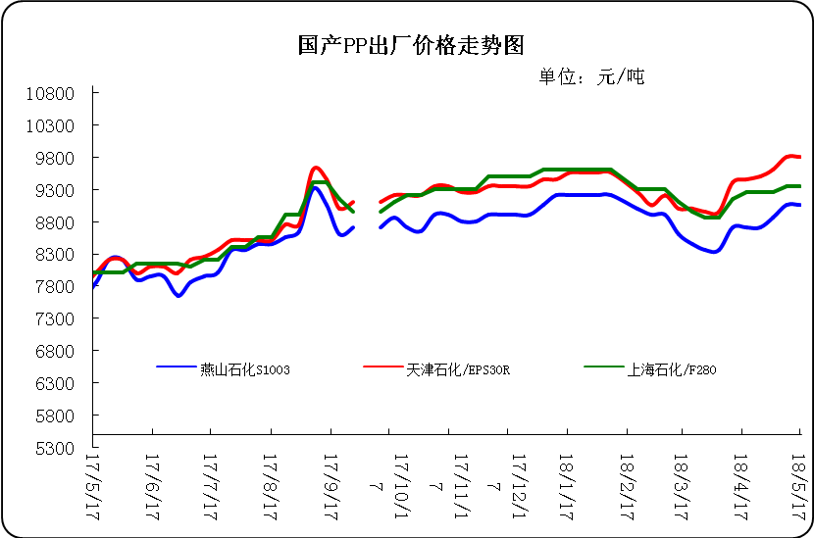

3、部分石化厂家装置情况
石化厂家 | 5月18日 | 产能（万吨/年）
齐鲁石化 | 产QCT20N，计划转产EPS30R | 7
燕山石化 | 一聚：产C5608 | 20
燕山石化 | 二聚：产PPR4220 | 4
燕山石化 | 三聚：昨天转产K9829H | 20
中原乙烯 | 新装置：产PPH-M16 | 10
中原乙烯 | 老装置：产PPB-M02 | 6
中沙天津 | 产EP548RQ | 45
天津联合 | 产EPS30R | 7
洛阳石化 | 老装置：2014年8月15日停车，该装置彻底停车 | 8
洛阳石化 | 新装置：产PPH-Y22 | 14
青岛炼化 | 产Z30S，计划明日转产FH-08 | 20
济南炼厂 | 产PPH-Y40(W28) | 12
上海石化 | 1PP：产M800E | 10
上海石化 | 2PP：产GM1600E | 10
上海石化 | 3PP：产M3000RH | 20
扬子石化 | 1PP装置A线：产J340，计划明日转产C180 | 10
扬子石化 | 1PP装置B线：12日起停车消缺三天 | 10
扬子石化 | 2PP装置：产PPB-M30-VH | 20
镇海炼化 | 1PP装置：产PPH-T03，计划明日转产M60T | 20
镇海炼化 | 2PP装置：产M02 | 30
九江石化 | 产T36F | 10
广州石化 | 一线：11月30日停车检修至元月8日开车 | 14
广州石化 | 二线：产CJS700 | 6
茂名石化 | 一线：产PPB-M02D | 17
茂名石化 | 二线：产N-Z30S | 30
茂名石化 | 三线：产K8003 | 20
北海炼化 | 11月23日起停车检修中，预计停车55天左右 | 20
福建联合 | 老装置：产T30S | 12
福建联合 | 新装置：一线产1100N，二线产1080K | 一线：33；二线：22
湛江东兴 | 产V30G | 14
钦州石化 | 产拉丝L5E89 | 20
海南炼厂 | 产T36F | 20
大庆石化 | 产T38F | 10
大庆炼化 | 老装置：产T30S | 30
大庆炼化 | 新装置：产V30G | 30
大连有机 | 新装置：产T30S | 20
大连有机 | 老装置A：产H39S-2 | 7
大连有机 | 老装置B：停车 | 5
大连西太 | 产T30S | 15
独山子石化 | 老装置一线：产EPS30R | 7
独山子石化 | 老装置二线：产V30S | 7
独山子石化 | 新装置一线：产K8003 | 30
独山子石化 | 新装置二线：产S1003 | 25
兰州石化 | 老装置：长期停车 | 5
兰州石化 | 新装置：产T28FE | 30

二、一周国内PP市场评述

1、一周国内PP市场分析及后市预测
本周PP市场回顾
本周市场价格震荡盘整，市场交投偏淡。本周PP市场涨势较前期明显放缓，甚至有出现弱势盘整的现象。石化库存依旧不高，市场货源供应持续不多，支撑石化厂家依然有部分抬高出厂报价的操作，市场中贸易商也略有挺价的意愿。但本周来期货表现震荡，业者心态不定，也略有打击贸易商挺价心思，商家偶有让利销售。但下游需求面持续不佳，终端对市场高价抵触情绪明显，下游工厂接货积极性偏低，市场观望气氛浓厚。国际原油价格受欧佩克月报利好以及美元走弱多重提振，原油价格全面推涨。周内前期，美国退出伊朗核协议和原油及成品油库存全线大降依然为油价带来有效支撑，同时美国4月份消费者物价涨幅低于预期，美元大跌，这为油价带来了一定支撑,之后，OPEC4月月报称石油供应过剩已基本消除同时上调全球原油需求增速，报告利好因素令市场多头获得信心鼓舞，但美国页岩油产量攀升令市场担忧情绪加重，限制了油价的上行空间；国际原油价格小幅震荡上涨。主流市场价格整理上行，原油价格大涨，部分买盘入市采购，支撑市场心态，加之炼厂库存压力有限，业者积极推涨心态增加。由于聚丙烯期货价格上涨乏力，粉料出货不畅，钳制丙烯市场向好幅度，周初业者报盘稳定整理为主。之后受辛醇价格高位上行，下游产品利润增加，采购积极性有所回升，市场交投氛围良好，支撑价格窄幅推涨。临近周末，粉料价格稳中小涨，部分企业竞拍价格走高，加之炼厂库存低位和成本面支撑，市场高端价格走高。整体市场来看，青岛安邦石化装置本周停车检修，到港货源有限，市场可流通货源不多，需求面刚需采购，业者挺价意愿仍存。周末，均聚拉丝/注塑料主流报价在9350-9700元。国产共聚料在10200-10900元。进口共聚料在10500-11200元。

国内部分PP市场周价格对比
市场 | 厂家 | 牌号 | 级别 | 5月17日 | 5月10日
北京 | 呼石化 | T30S | 拉丝料 | 9250 | 9350
北京 | 燕山石化 | K8303 | 共聚料 | 9900 | 10100
余姚 | 镇海炼化 | T30S | 拉丝料 | 9650 | 9400
余姚 | 镇海炼化 | EPS30R | 共聚料 | 10100 | 9900
广州 | 广西石化 | L5E89 | 拉丝料 | 8750 | 9200
广州 | 茂名石化 | EPS30R | 共聚料 | 10050 | 10140
下周分析预测
近期期货盘面震荡，对市场心态影响明显。石化出厂报价多数平稳，成本支撑作用尚可；但期货盘面多表现震荡，对市场提振有限。而需求面，下游工厂对市场高价有明显的抵触情绪，接货积极性较低。短期来看，期货盘面仍有下行趋势，将在一定程度上抑制市场心态，市场低价货源或有所增多。但虑及石化库存不高，市场跌幅有限。预计短期内PP市场价格弱势盘整，大致有50-300元/吨的波动区间。
2.国内市场PP价格走势图
- 国内PP拉丝料市场价格走势图
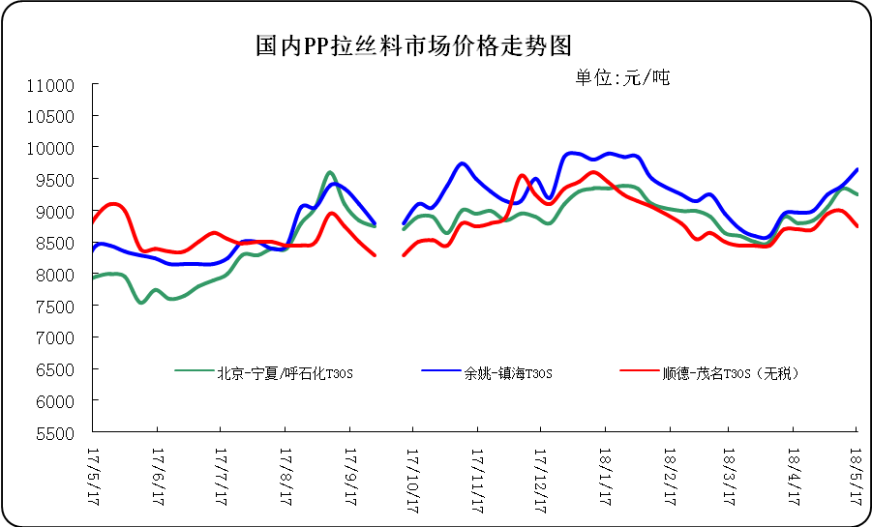

② 国内PP共聚市场价格走势图
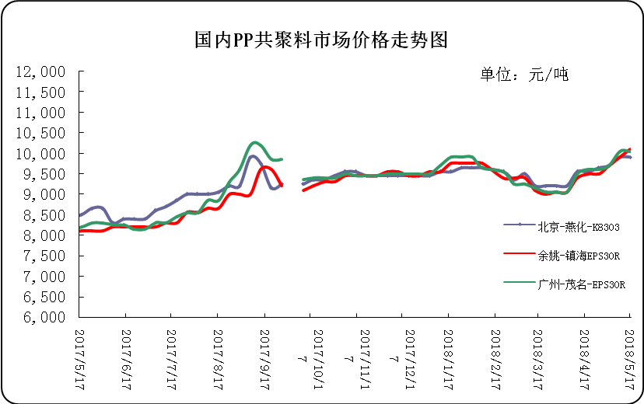

三、本周国际PP市场报价及走势图

1．一周国际PP市场价格汇总表
日期 | 类别 | FOB西北欧 | FD西北欧（合同价） | FAS休斯敦 | CFR远东 | CFR东南亚 | CFR东亚
2018-5-16 | PP纤维/注塑 | 1330-1334 | 1630-1634 | 1378-1400 | 1229-1231 | 1259-1261 | 1299-1301
2018-5-16 | IPP膜 | - | - | - | 1249-1251 | 1299-1301 | 1324-1326
2018-5-16 | BOPP | - | - | - | 1259-1261 | 1299-1301 | 1309-1311
2018-5-16 | PP共聚 | 1389-1393 | 1689-1693 | 1422-1444 | 1269-1271 | 1289-1291 | 1329-1331
备注 | 单位：美元/吨

2．国际PP市场价格走势图

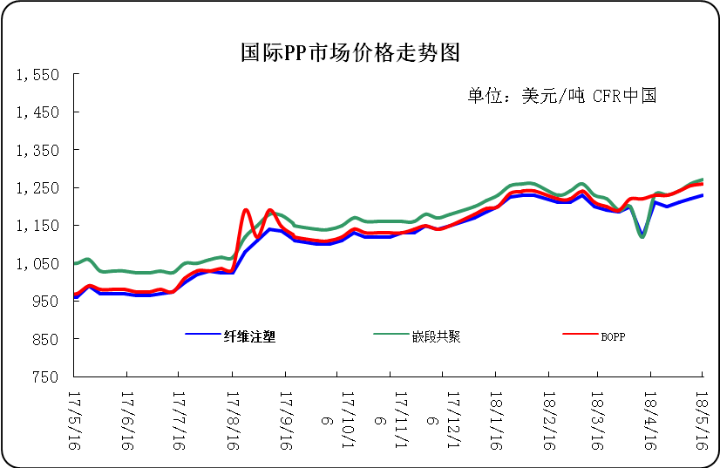

四、上游动态

1、国际原油期货价格走势图
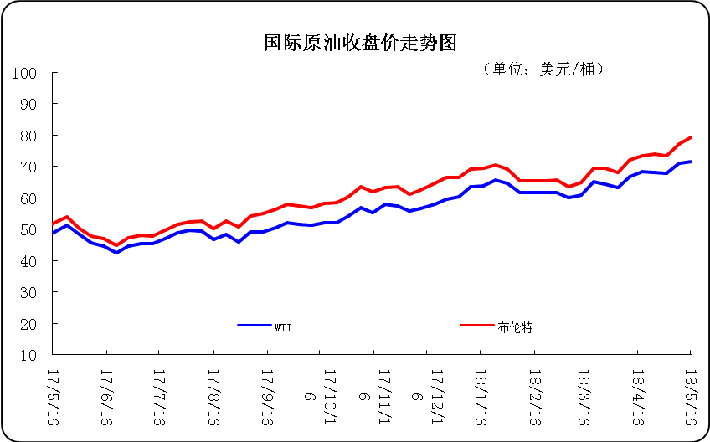

2、远东丙烯市场价格
日期 | FOB韩国 | CFR中国
5月16日 | 1064-1066 | 1109-1111
5月15日 | 1069-1071 | 1109-1111
5月14日 | 1069-1071 | 1109-1111
5月11日 | 1069-1071 | 1109-1111
5月10日 | 1059-1061 | 1099-1101
备注 | 美元/吨

3.亚洲丙烯价格走势图
